今天学习的内容

1:复习昨天重点

2:作业:大鱼

3:今天的目标

3.1:微信小程序-工具使用常用知识点

#登录小程序开发工具 appid

#登录微信公众平台->开发->开发设置 appid

#appid 要和登录用户匹配

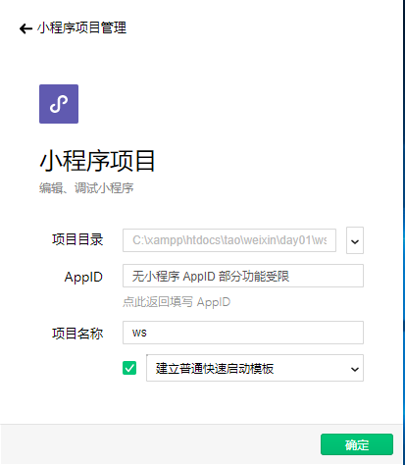

-项目目录:不能有中文不能空格

-没有appid 点击 "小程序"

-建立普通快速启动模板

3.2:微信小程序-目录结构与文件类型

wx/pages 项止所有组件保存目录

index.wxml 首页:wxml不是html(严格一组xml标签)

app.wxss 全局样式(单位 rpx;@import "wx.wxss")

app.js 入口程序

app.json 项目配置文件

3.3:微信小程序-目录结构与文件类型-wxml

小程序中wxml是一种xml文件用于描述网页结构

wxml格式要求很严格 ##不HTML

-所有标签有开始必须有结束 <text></text>

-属性必须双引号 <button name="btn"></button>

常用标签

<view></view> 相当于 <div></div>

<text></text> 相当于 <span><p>

<image></image> 相当于 <img src="" />

<navigator></navigator> 相当于 <a>

<form></form>

#小程序在运行时有一个自动化操作,在运行自动将组件对应

wxss;js加载当前组件中wxml

#在小程序默认不需要引入同名样式文件或者js文件

3.4:微信小程序-标签 --image

#image默认大小 width:320px; height:240px;

#图片路径 <image src="图片路径" />

(1)本地绝对路径 /pages/img/blue.png

(2)本地相对路径 ../../img/blue.png

(3)网络绝对路径 http://www.baidu.com/logo.png

#图片常用属性

-lazy-load 懒加载 <image lazy-load='true' ></image>

-mode

aspectFill 显示图片等比例缩放以短边为准

aspectFit 显示图片等比例缩放以短长为准

3.5:微信小程序-标签 --text

属性:

selectable false 文本内容是否可以选中复制

decode false 是否对文本的内容编码

&lt; <

3.6: 微信小程序-wxss

二个新特性

-rpx (r 响应式)

前端开发流程

(1)设计工程师 ps 创建手机效果图 物理像素 6 750px/2

(2)前端工程师 html/css/js/.. 逻辑像素 375px

小程序新单位rpx

(1)设计工程师 ps 创建手机效果图 物理像素 6 750px

(2)前端工程师 小程序 逻辑像素 750rpx

#注意事项:字体大小 12px;

-@import 引入其它样式文件

@import "引入其它样式文件"

3.7: 微信小程序-js

小程序为每一个组件对应创建对象和.js文件

Page() 当前组件对象

Page({data:{},onload:function(){}......})

小程序js与原生js区别

-ECMAScript

--基本数据类型:number;string;boolean;null;undefined

--引入:Object;Math;Date;RegExp;....

-DOM/BOM 没有

-小程序有顶级对象 wx (类似window)

查看小程序wx手册:

https://developers.weixin.qq.com/miniprogram/dev/api/

3.8: 微信小程序-js 保存数据

data{

msg:"tarena"

}

-显示数据 {{msg}}

-修改数据 this.setData({msg:"新值 "})

-获取数据 var m = this.data.msg

3.9:微信小程序-组件生命周期(重点)

-生命周期:一个组件从创建到销售过程

onLoad: 组件加载完成触发一次!!!!

-发送ajax请求

-获取其它组件传递过来参数options

onload(options){}

onReady: 组件初始渲染完成触发一次

onShow: 组件显示触发多次/将组件切换前台执行

onHide: 组件隐藏或者切换后台执行

onUnload 组件卸载触发(将组件移出内存)一次

a ->跳转wx.redirectTo({url:"/pages/.."})-> b

示例:

exam -> exam2(创建exam2组件)

练习:创建二个组件 exam3 exam4

练习:为exam3添加生命周期输入 1 2 3 4 5

练习:exam3 加载成功后跳转exam4

练习:参数 ?id=19

"/pages/exam4/exam4?id=19"

练习:exam4获取参数

3.10:微信小程序-组件特殊事件

-onPullDownRefresh 监听用户下拉操作[更新]

#默认小程序禁止用户下拉操作

#解决问题

-全局修改配置:所有组件均可下拉操作

app.json{

"window":{"enablePullDownRefresh": true}

}

-指定组件修改配置:当前组件可以下拉操作

exam3.json "enablePullDownRefresh": true

-onReachBottom 监听用户上拉触顶操作[加载更多]

-onPageScroll(opt) 监听用户滑动操作

opt.scrollTop 页面垂直方向己经滚动距离

3.11:微信小程序-配置

-全局配置项 app.json

pages:array 配置组件路径

window 窗口样式

"navigationBarBackgroundColor": "#fc0",导航条背景色

"navigationBarTitleText": "学子商城", 导航条文本内容

"navigationBarTextStyle": "black", 导航文本样式[white/black]

"enablePullDownRefresh": true 触发下拉操作

tabbar 底部导航栏

"tabbar":{

"list":[

{

pagePath:"组件路径",

text:"文本",

iconPath:"图标",

selectedIconPath:"选中图标"

}

]

}

-当前组件配置项 exam3.json